『岡山県中小企業団体中央会食品関連支援事業』応募申請書

受付日  月 日 | 受付番号

◆応募する事業
別途『公募要領』をご参照の上、希望する事業について順に番号をご記入ください。
事業名 | 希望順位
岡山県食品産業魅力向上トータルサポート事業 | １
戦略的食品産業育成支援事業 | ２

◆応募者の概要
応募者名 |  | 法人名※：(株)岡山中央食品  代表者名又は応募者名： 代表取締役 中央 太郎 印
所在地 |  | 〒７００－８１７  岡山市北区弓之町４番１９-２０２号
連 絡 先  （必ず連絡が取れるところを記載してください。） | 氏 名 | 中央 太郎
連 絡 先  （必ず連絡が取れるところを記載してください。） | 電 話 | ０８６－２２４－２２４５
連 絡 先  （必ず連絡が取れるところを記載してください。） | FAX | ０８６－２３２－４１４５
連 絡 先  （必ず連絡が取れるところを記載してください。） | E-mail | chuou.tarou@okachu.or.jp
設立年月※ |  | 平成２０年４月
従業員数 |  | 正規雇用 ２人、パート ３人
事業の現況 |  | 岡山県の農産品を活用して加工食品の製造から販売までを手掛ける。平成２０年に会社を設立。加工食品を開発して、主に地元道の駅、スーパーなどで販売。少しずつではあるが固定客もついてきているが、なかなかヒット商品とまではいかず、売上が伸び悩んでおり、更なる「売れる商品開発と販路拡大」に大きなニーズがある。  ●沿革  平成２０年４月 会社設立  平成２４年４月 設備追加「エクストルーダー」
経営理念 |  | ・顧客ニーズのある商品を開発して岡山から全国へ発信。
Webサイトの有無  (有・無のどちらかに○) |  | 有 | URL（http://www.okayama-premium.com/index.html） | 無
注１）「※」欄は法人の場合のみご記入ください。
注２）必要に応じて枠を広げてご記入ください。
注３）応募書類は同実行委員会及び審査員が保有いたします。なお、ご記入いただきました個人情報は適切に管理し、本事業運営のために利用しますので予めご了承ください。
◆経営計画書（中期経営計画５年間での事業展開）
- 自社の経営資源・技術など
１）現在の企業の状況
岡山県産の農産品を活用して加工食品の製造から販売までを手掛ける。従業員は正規雇用が２人、パート３人。主に製造ラインで勤務。工場稼働は週６日。８時～１７時。（日曜・祭日は定休）
平成２４年に新商品シリーズ（岡山県産フルーツを加工したゼリー）を開発したが、その後の売上が伸び悩んでおり、更なる「売れる商品開発と販路拡大」に大きなニーズがある。
２）主な収益状況（直近３年間の売上推移）
平成２３年度 | ３，０００千円
平成２４年度 | ４，０００千円
平成２５年度 | ４，５００千円
３）自社の経営資源・技術など
・自社と提携する生産者ネットワークが強みであり、現在はフルーツ、米、小麦など
高品質の素材を比較的ローコストで調達が可能である。
・魔法の調理器といわれる「エクストルーダー」の中古機を所有している。
・経験豊富な社員がいる。
４）主力商品・サービス
売上の上位は岡山県産の果物を活用した無添加ゼリーで白桃、マスカット、ピオー
ネの商品ラインナップがある。この３商品で売上の８５％を占める。
主な販路は地元道の駅、スーパー。スーパーでは一部お中元・お歳暮でのギフトで
の取り扱いがある。
５）企業の強み
・強みは衛生的な製造施設と、安定した素材を提供してくれる農業者のネットワーク
があること。現在の生産量の５倍程度までの拡大が可能であるため、拡張性と安定
供給が可能である。また、原材料調達コストを抑えることが可能となるため、流通
価格対応力もある。（上代の60％前後での提供でも利益を確保可能）
・協力会社に菓子製造会社があるため、この設備を活用して商品開発を進めることが
可能である。
６）企業ニーズ・課題
・既存商品の販路拡大。主に首都圏の安全・安心志向の消費者へ届けたい。
・小麦、米を活用した商品開発・販路開拓を進めたい。
→小麦と米などを粉砕し、岡山県産フルーツの乾燥（粉砕）粉末と混ぜ合わしたもの
を原材料に、エクストルーダーを使用してお菓子を製造する。岡山県産の素材はも
ちろん、味付けも一般の菓子のように科学調味料などが入ったシーズニングを使用
せず、安全・安心のフルーツ味のお菓子として、子供から高齢者までに提供するこ
とが可能である。
・製造業務の他、営業業務での人員確保も今後必要となる。

- 顧客ニーズと市場の動向
スナック菓子の開発について以下に顧客ニーズと市場の動向について以下のように調査データを分析した。

◆スナック菓子市場は、約2,879億円で微増傾向にある。種類別では、ポテトチップス、ファブリケートポテト、野菜系スナックが増となった。メーカー各社は、スナック菓子事業の拡大に向けて、本格的な素材や調味料を採用することで、プレミアム感を訴求したアイテムを展開するといった動きもある。また、健康に配慮したヘルシー訴求の商品や、素材そのものの美味しさやこだわり素材を使用することで本格感を強調した商品が増加傾向にある。
◆既にある市場のシェアを狙う
新たに市場を作りだすには大きな負担とリスクを強いられるが、既にあるスナック菓子の市場のシェアを奪う戦略である。
◆親があげたいと思うお菓子と子どもが食べたいお菓子は違う？
a.親が食べさせたいおやつ
①せんべい、おかき ②クッキー・ビスケット ③スナック菓子
b.子供が食べたいおやつ
①スナック菓子 ②あめ・キャラメル ③チョコレート
c.調査データによると子供に食べさせるおやつを購入するときに気にする点
①添加物をなるべく使用していない ②買いやすい価格 ③子供がすきな物
◆開発する商品のターゲット
・安全・安心・健康志向の消費者
・学童を中心としておやつ展開
（このターゲットから他の世代への展開を図る）
- 自社や自社の提供する商品・サービスの強み（競合との差異化）
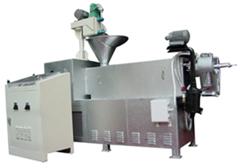
◆添加物不使用のスナック菓子
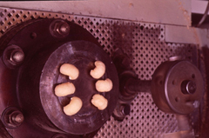
小麦、米の粉末と岡山県特産の果樹の粉末を合わせてスナック菓子を開発。 通常スナック菓子は科学調味料などのシーズニングで味付けをするが、今回開発予定のスナック菓子の原材料は岡山県産、科学調味料未使用で安全・安心志向のスナック菓子となる。
◆小麦アレルギーなどに対応
小麦ではなく、米粉フルーツ粉末を使用してスナック菓
子を開発するため、小麦アレルギーの子供も安心して食
べることができる。
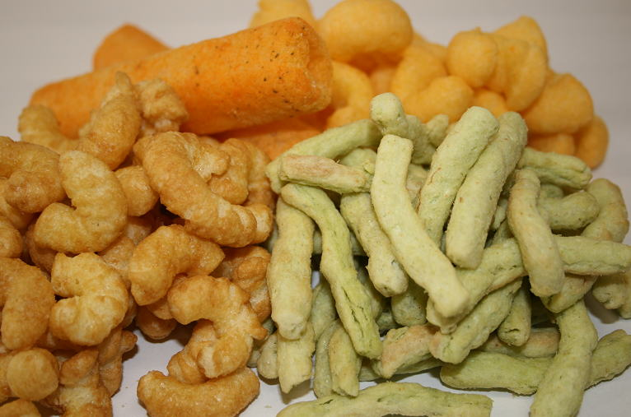
◆多彩な素材のスナック菓子展開が可能である
「エクストルーダー」は魔法の調理器とよばれ、粉末にした素材を右図のように加工することが可能であるため、素材の応用範囲が広がり、商品化にも大きな幅と期待が持てる。

- 経営方針・目標（5年後の姿を想定）
◆経営方針
今回のスナック菓子の開発をきっかけに、順次シリーズ展開を実施。岡山県産の素材を使ったスナック菓子シリーズとして、追加の商品も展開をしながら、ブランド化を目指す。
販路についても将来的にコンビニでの展開を視野にいれ、財務状況、製造管理体制（雇用の増加）、品質管理、原材料の確保などを充実させていきたい。
◆目標
5年後には売上を現在の１０倍。人員も１０名の追加（正規雇用、パート含む）を目指す。

- ４の目標を達成するための取り組み
１．将来目標
時期 | 販売拠点数 | 販売数 | 販売金額
1年後 | 30 | 2袋／日／店(21,900袋) | 3,942,000円
2年後 | 60 | 3袋／日／店（65,700袋） | 11,826,000円
3年後 | 100 | 5袋／日／店（182,500袋） | 32,850,000円
・1年後には単品（２タイプ）の展開により、スーパー・道の駅などを中心に展開予定。
・2年後にはシリーズ商品の展開により、一店舗当たりでの販売店数を上げる。
また、OEM製造から、社内での設備化(インハウス化)を進め、それに伴う従業員の増強を行う。
・3年後にはコンビニ店舗での販売視野に入れて、コンビニ専用のシリーズを開発する。
・5年後には売上を現在の１０倍。人員も１０名の追加（正規雇用、パート含む）を目指す。

２．目標達成に向けての取組や課題
・コスト削減のための生産者とのネットワーク強化。
・消費者ニーズのある商品開発におけるマーケティング支援。
・高速ＳＡ、コンビニへの流通を目指すため、コスト管理と価格対応力の強化。
・想定する販路へ商品提供するための販路開拓。
注）必要に応じて枠を広げてご記入ください。
◆経営計画書（中期経営計画５年間での事業展開）
１．自社の経営資源・技術など
・現状についてどのような製品を提供し、売り上げ状況などをお書きください。
・御社の強みなどがあれば、それをどのように活かして、どうしたいかなど、具体的にお書きください。
・企業ニーズ、課題があればお書きください。
２．顧客ニーズと市場の動向
・御社が狙う市場についての動向をお書きください（市場はあるのか？どこか？）
・御社の商品・サービスを展開する機会の発見についてお書きください。
・御社がどこを狙うか(ターゲットはどこか？)をお書きください。
３．自社や自社の提供する商品・サービスの強み（競合との差異化）
・御社の技術（強み）についてお書きください。
・御社の強みより生まれる商品・サービスについてお書きください。
・その商品・サービスについて、競合とどう差異化するかをお書きください。
４．経営方針・目標（5年後の姿を想定）
・御社の経営方針をお書きください。
・御社の目標をお書きください。
・御社がこの事業を通してどうなれるか（売り上げ、収益、雇用）をお書きください。
５．４の目標を達成するための取り組み
・御社の経営方針・目標を達成するためにどのように取り組むかをお書きください。
・その取り組みに克服すべき課題などがあればお書きください。
注）必要に応じて枠を広げてご記入ください。

◆開発・改良・販路拡大に取り組む商品の概要（１商品シリーズ１枚、最大3商品まで）
- 現在の段階（いずれかに○）
構想段階 ・ 商品開発中 ・ 試作品完成 ・ 販売中
- 商品概要（使用する岡山の素材、商品のウリや特徴、想定販路、想定価格、商品・パッケージ画像など）
「岡山県産の農産品を活用したスナックの開発及び販路開拓」
１．商品概要
岡山県産の小麦、米、その他穀物と岡山県産フルーツ（粉）を活用して、スナック
菓子を開発する。
①形態・・・スナック菓子。（下記の加工例の図を参考）
②加工・・・エクストルーダーを使用して、カール上のお菓子に仕上げる。
③味付け・・・科学調味料不使用。自然素材のフルーツ味を活かした味付けにする。
④パッケージ・・・子供から高齢者までが手に取ってみたくなるような親近感・共感性のあるパッケージデザインとする。
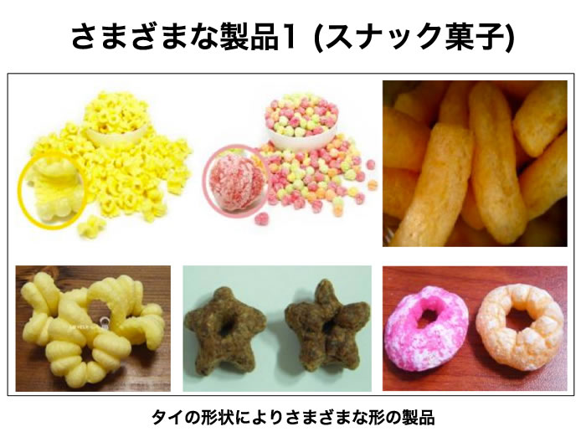

２．必要設備
①エクストルーダー・・自社既存設備
②袋詰め・包装・・・協力会社によるＯＥＭ製造
３．ターゲット
・安全・安心志向。子供からお年寄りまで幅広世代へ「健康スナック」という位置
づけで展開する。
・ドライブ中。残業中。子供のおやつとして。お茶菓子として。
４．想定販路
高速ＳＡ売店、スーパー
3年後を目途にエリア限定でコンビニ店舗での販売を目指す。
５．想定価格
袋サイズを２種類準備。（80ｇ袋／180円、50ｇ袋／100円）

- 将来目標（例：○年後にこの商品で売上○○円）と達成に向けて必要な取組や課題
１．将来目標
時期 | 販売拠点数 | 販売数 | 販売金額
1年後 | 30 | 2袋／日／店(21,900袋) | 3,942,000円
2年後 | 60 | 3袋／日／店（65,700袋） | 11,826,000円
3年後 | 100 | 5袋／日／店（182,500袋） | 32,850,000円
・1年後には単品（２タイプ）の展開により、高速道路ＳＡなどを中心に展開予定。
・2年後にはシリーズ商品の展開により、一店舗当たりでの販売店数を上げる。
また、OEM製造から、社内での設備化(インハウス化)を進め、それに伴う従業員の増強を行う。
・3年後にはコンビニ店舗での販売視野に入れて、コンビニ専用のシリーズを開発する。
製造量の増加に伴い、従業員の増強を行う。

２．目標達成に向けての取組や課題
・コスト削減のための生産者とのネットワーク強化。
・消費者ニーズのある商品開発におけるマーケティング支援。
・高速ＳＡ、コンビニへの流通を目指すため、コスト管理と価格対応力の強化。
・首都圏で開催される販路開拓商談会への出展。
→想定する販路へ商品提供するための販路開拓。

注）必要に応じて枠を広げてご記入ください。

売上計画及び処遇改善計画
 | 参加中小企業者名 |  |  |  |  |  |  |  |  |  | （単位 千円）
 |  |  | ２年前  ( 年 月期) | １年前  ( 年 月期) |  | 直近期末  ( 年 月期) |  | １年後  ( 年 月期) | ２年後  ( 年 月期) | ３年後  ( 年 月期) |  | ４年後  ( 年 月期) |  | ５年後  ( 年 月期)
①付加価値額
（④+⑦）
②一人当たりの付加価値額
（①÷⑧）
③売上高
④営業利益
⑤営業外費用
⑥経常利益
（④－⑤）
⑦人件費
⑧従業員数
 | うち退職者数 |  | ――― | ――― |  | ―――
 | うち新たに雇い入れる従業員数 |  | ――― | ――― |  | ―――
（各種指標の算出式）
「経常利益」:営業利益－営業外費用（支払利息、新株発行費等）
「付加価値額」:営業利益+人件費
「一人当たりの付加価値額」:付加価値額÷従業員数
「営業利益」:売上総利益（売上高－売上原価）－販売費及び一般管理費
（処遇改善計画の内容）
人件費の総額又は翌年度の一人当たりの付加価値額が、事業実施年度と比較して１％以上向上していますか。
当事業により実施する「人材育成セミナー（3回）」全ての受講をお願いいたします。
事業採択の際は別途「処遇改善計画」について経営者様よりご提出いただくこととなります。

※別ファイルにてExcelバージョンも用意しておりますので、どちらか一方をご提出ください

